[东南大学附属中大医院放射科研究因意外重复引发质疑风波，通讯作者系该院副院长](https://mp.weixin.qq.com/s?__biz=MzkzMzc1Nzg1OQ==&mid=2247486122&idx=3&sn=9cf7d1228ac7ecc0b248839b5bf8318a&chksm=c3c8ed7b8819dd41e04d78cfb81323874a2cd5d0cb4113ac63687b8b59d4a6e4c3601f5c9011&scene=126&sessionid=1742228548)

Figure 查重[Figure查重](javascript:void(0);)2025-03-15 10:24:18上海

**1**

**“论文信息”**

**近日，发表在《International Journal of Nanomedicine》上的研究论文“Noninvasive evaluation of the migration effect of transplanted endothelial progenitor cells in ischemic muscle using a multimodal imaging agent”（利用多模态成像剂无创评估移植内皮祖细胞在缺血肌肉中的迁移效应）因图像重复问题引发关注。**

该研究由 **Xin-Gui Peng、Cong Li、Yingying Bai、Xinyi Wang、Yi Zhang、Yanli An、Gao-Jun Teng 及 Shenghong Ju（通讯作者，副院长、科主任）** 共同完成，通讯单位为 **东南大学附属中大医院放射科**。

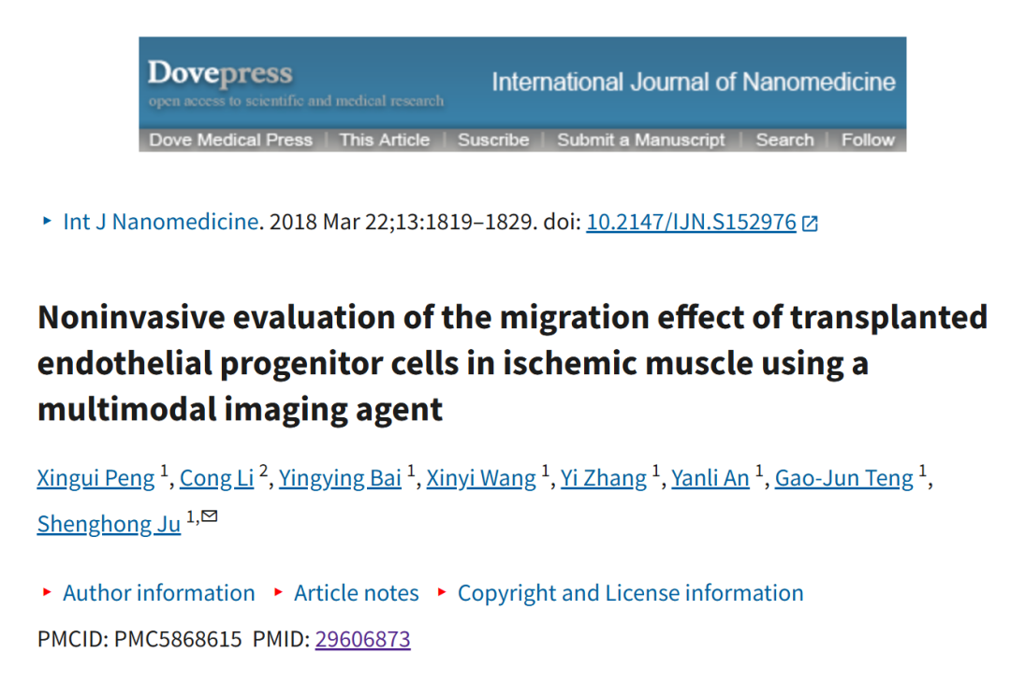

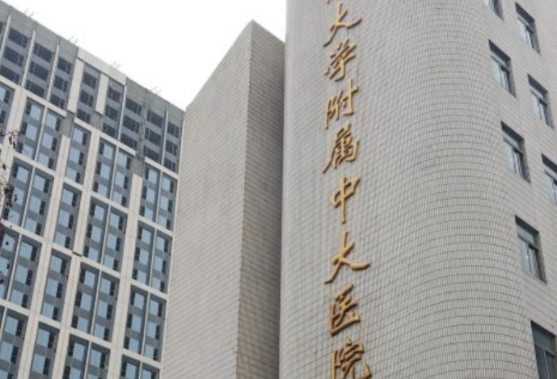

**2**

**“论文质疑”**

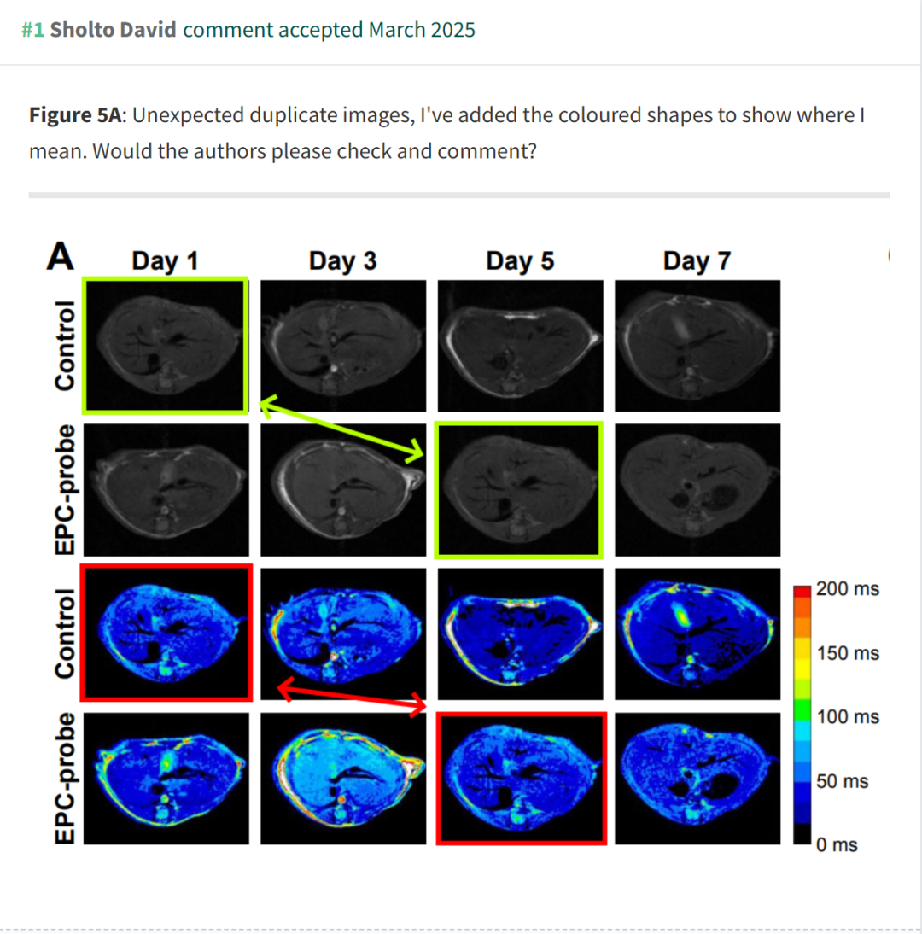

**参考链接：**

**https://pubpeer.com/publications/208923B6BA0139F398280C698FDCE0**

**联系我们：**

如果您需要使用Figure查重服务，请扫描下方二维码，添加客服微信，了解更多详情。我们将竭诚为您服务，确保您的科研工作更加高效、可信。

